Технологическая карта
по изготовлению и программированию модели «Робот-погрузчик»
на занятии объединения по интересам «Робототехника»
(педагог дополнительного образования Герасимович О. Е.)

Тема раздела: Проектная деятельность.
Тема занятия: Модель «Робот-погрузчик».
Цель занятия: закрепление знаний и навыков технического моделирования и программирования.
Задачи:
обучающие:
научить предварительной деятельности по составлению схемы своего проекта;
закрепить знания и навыки основ механики и программирования;
развивающие:
развивать пространственное, техническое мышление;
способность творчески выразить свой замысел;
способность аргументировано представлять результаты своей деятельности;
коммуникативные навыки;
воспитательные:
аккуратность и скрупулезность при работе;
ответственное отношение к оборудованию, мебели;
чувство взаимоуважения и позитивного соперничества.
Материальное оснащение:
наборы «LEGO Education WeDo 9580»,
ПК с программным обеспечением LEGO Education WeDo Software,
телевизор-плазма с поддержкой Интернета.
Тип занятия: комбинированный.

Предварительная схема сборки.
Модуль 1 – «Стрела автоподъемника»
Предварительная схема сборки.
Модуль 2 – «Прицеп»
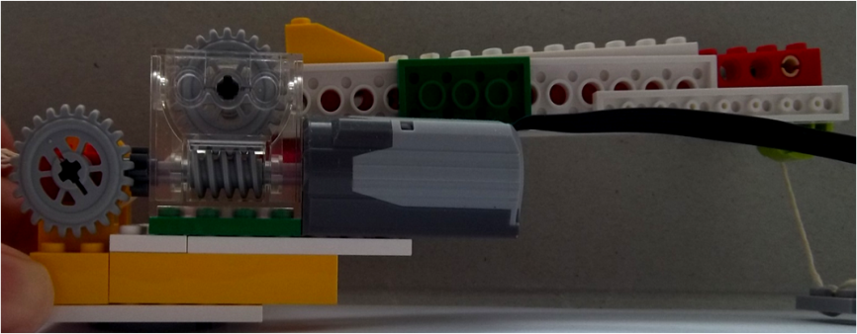 | Сборка «Стрелы автоподъемника» из деталей «LEGO Education WeDo 9580»
 | Сборка «Прицепа» из деталей «LEGO Education WeDo 9580»
 | Окончательная сборка.
Составление программы.
Блок «Начало»

 | «Движение мотора по часовой стрелке»
5 | «Мощность 5»
50  5 | «Время работы 5 секунд»
50  50  5 | «Остановка мотора» «Ожидание 5 секунд»
50  50  5 | «Работа мотора против часовой стрелки»

